Резюме участника
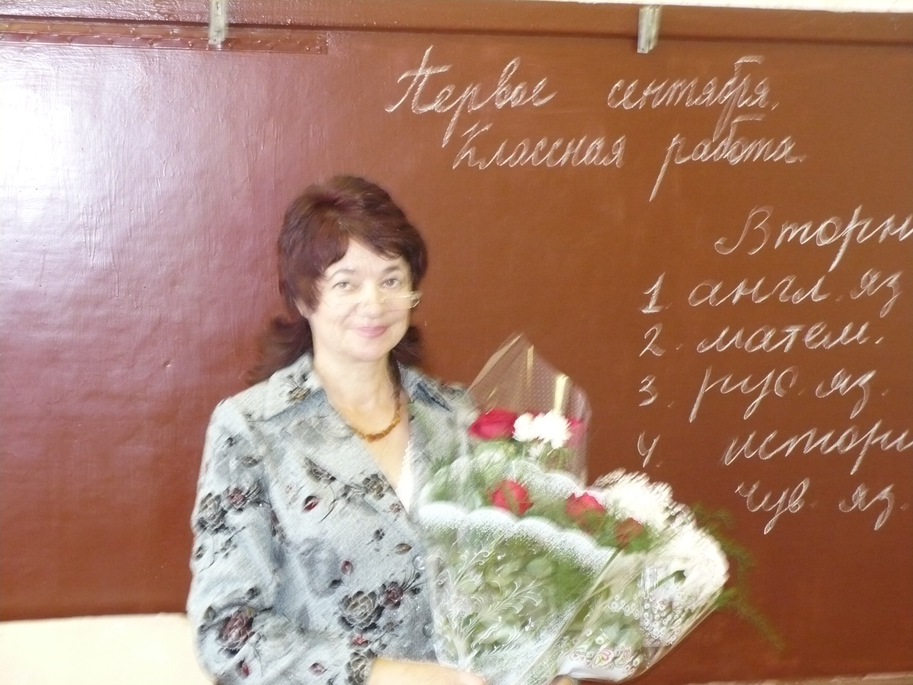
Классный руководитель: Большебородова Вера Васильевна
6Б класс МОУ «СОШ №9» г. Новочебоксарска
Предмет: учитель русского языка и литературы.
Стаж работы в качестве классного руководителя: 20 лет.
Образование высшее, закончила Казанский государственный педагогический институт в 1973году по специальности учитель русского языка и литературы.
Педстаж – 35 лет.
Коллектив 6Б класса, где я работаю классным руководителем второй год – это дети с разными возможностями и способностями.
На 2009-2010 гг. для повышения уровня развития учащихся 6Б класса необходимо:
- продолжить воспитание сплоченности классного коллектива;
- формирование нового уровня мышления, логической памяти, избирательного устойчивого внимания;
- формирование интереса к другому человеку как к личности;
- развитие интереса к себе, стремление разобраться в своих способностях, поступках, формирование первичных навыков самоанализа;
- развитие чувства собственного достоинства, внутренних критериев самооценки;
- развитие моральных чувств, форм сочувствия и сопереживания другим людям.
Цель воспитательной работы в классе:
Создание условий для разностороннего развития личности, воспитание мирного человека, живущего в согласии с самим собой, с окружающей действительностью, занимающего активную жизненную позицию.

